# Git使用基础教程

1.创建账户

<https://github.com>

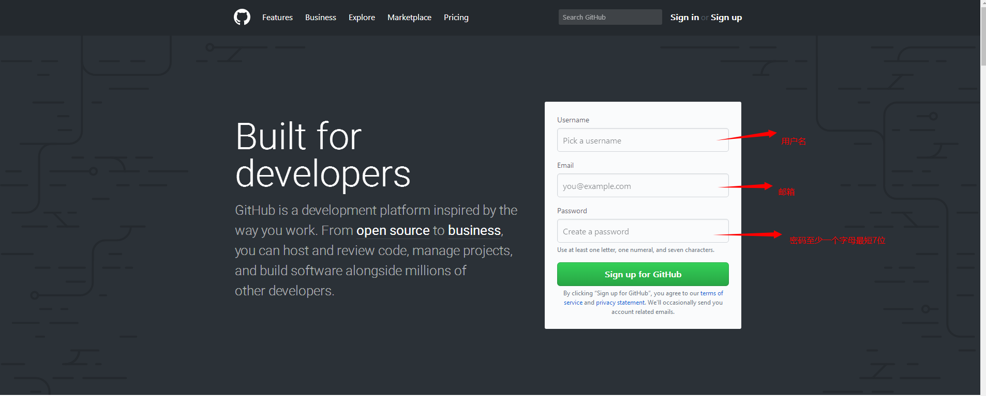

完成后到邮箱点击他发的邮件。

2.安装

在Windows上使用Git，可以从Git官网直接<https://git-scm.com/downloads>，（网速慢的同学请移步[国内镜像](https://pan.baidu.com/s/1kU5OCOB" \l "list/path=/pub/git" \t "https://www.liaoxuefeng.com/wiki/0013739516305929606dd18361248578c67b8067c8c017b000/_blank)），然后按默认选项安装即可。

安装完成后，在开始菜单里找到“Git”->“Git Bash”，蹦出一个类似命令行窗口的东西，就说明Git安装成功！

安装完成后，还需要最后一步设置，在命令行输入：

$ git config --global user.name "你上边填的用户名"

$ git config --global user.email "你注册的邮箱"

因为Git是分布式版本控制系统，所以，每个机器都必须自报家门：你的名字和Email地址。你也许会担心，如果有人故意冒充别人怎么办？这个不必担心，首先我们相信大家都是善良无知的群众，其次，真的有冒充的也是有办法可查的。

注意git config命令的--global参数，用了这个参数，表示你这台机器上所有的Git仓库都会使用这个配置，当然也可以对某个仓库指定不同的用户名和Email地址。

3.克隆库

创建一个版本库非常简单，首先，选择一个合适的地方，创建一个空目录

如果你使用Windows系统，为了避免遇到各种莫名其妙的问题，请确保目录名（包括父目录）不包含中文。

git clone git@github.com:haoshui/TeamWork.git

如果需要输入账号和密码就输入你前边注册的。

4.更新提交操作

**提交操作**：

把要提交的文件放入本地库的文件夹中

第一步，用命令git add告诉Git，把文件添加到仓库：

$ git add 你的文件名字（可以用tab键补齐）

执行上面的命令，没有任何显示，就对了

第二步，用命令git commit告诉Git，把文件提交到仓库：

$ git **commit** -m "提交的备注 可以不写"

[master (root-**commit**) eaadf4e] wrote a readme file

1 file changed, 2 insertions(+)

**create** mode 100644 readme.txt

简单解释一下git commit命令，-m后面输入的是本次提交的说明，可以输入任意内容，当然最好是有意义的，这样你就能从历史记录里方便地找到改动记录。

第三部 推送到远程仓库

$ git push origin master

**更新操作**：

获取最新的提交用下边的代码

$ git pull

然后修改你要修改的文件

注意：所有的命令最好都在你本地库的文件夹中右键鼠标打开Git bash here 这个。

第一次的时候克隆库。以后每次要修改前先更新。然后在修改，完后提交 推送到远程库